Уважаемые родители! Убедительная просьба! Всегда одевайте детям светоотражатели!

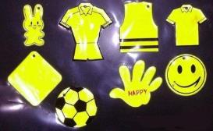
Как показывают исследования, на 90% действия водителя зависят от получаемой им визуальной информации. В тёмное время человеческий глаз воспринимает лишь 5 % от того, что он в состоянии различить днём. Поэтому именно в этот период времени фиксируется немалая часть дорожных аварий, среди которых преобладающее число – это наезды автотранспорта на пешеходов, когда водитель, в силу различных обстоятельств, слишком поздно обнаруживает идущего по дороге человека. Современные технологии светоотражающих материалов, из которых изготавливаются элементы для обозначения в темноте пешеходов, помогают решать проблему.

Фликеры - это изделия для детей и взрослых в виде нашивок, шевронов или подвесок для ношения в ночное время для снижения случаев наезда на пешеходов



Фликеры детям
купите родители,
пусть на дороге
их видят водители!

Муниципальное бюджетное дошкольное образовательное учреждение «Детский сад № 92» корпус 2

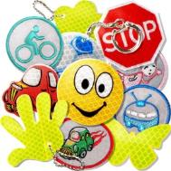

Составители: Журавлева Е.Х.
Шевченко Н.Г.
Соболева А.В.

г. Бийск, 2025

Принцип действия
светоотражающих элементов:
Вечером и ночью, когда улицы и дворы плохо освещены, водители обнаруживают пешехода, имеющего светоотражающие элементы, со значительно большего расстояния по сравнению с пешеходами без них: если машина движется с ближним светом фар, расстояние увеличивается с 25- 40 метров до 130-140, а если с дальним – расстояние увеличивается до 400 метров. По результатам исследования, расстояние, с которого «обозначенный пешеход» становится более заметен водителю проезжающего автомобиля, увеличивается в 1,5-3 раза. А это дает водителю дополнительное время на принятие наиболее правильного решения во избежание возможного наезда на пешего участника дорожного движения (тем самым риск наезда транспортного средства на пешехода снижается на 85 %).
Поскольку человек постоянно двигается, лучи света падают на него не прямо (как на велосипед), а под разными углами. Специальная начинка светоотражателей позволяет отражать свет в том же направлении, откуда он падает. Светоотражающий элемент будет виден всегда. Дождь, туман – не помеха.
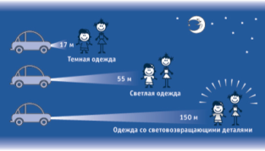
Родители!
Научите ребенка привычке соблюдать правила дорожного движения. Побеспокойтесь о том, чтобы Ваш ребенок «засветился» на дороге. Примите меры к тому, чтобы на одежде у ребенка были светоотражающие элементы, делающие его очень заметным на дороге. Помните - в темной одежде маленького пешехода просто не видно водителю, а значит, есть опасность наезда.
СВЕТООТРАЖАТЕЛИ

- СОХРАНЯТ ЖИЗНЬ!




Есть у нас значок такой,
Фликер называется,
Но значок он не простой,
Светоотражающий.
Яркий свет далёких фар
Отразит он в тот же час
И тем самым на дороге
Сделает заметней нас.
Прикрепить его к одежде
Быстро каждый сможет,
Ты его не забывай
Он в пути поможет.
Помнить все должны вокруг,
Кто в дороге добрый друг.
С собою фликер ты возьми
И в беду не попади!

